Koller Dávid Dániel

IDDJQ2

OOP 7edik házi

Egy szekvenciális inputfájl ételreceptek hozzávalóit tartalmazza.

A fájl egy eleme egy recept nevéből (sztring), és annak egyik hozzávalójának anyagnevéből (sztring), mennyiségéből (természetes szám) és mennyiségi egységéből (sztring) áll.

A fájl nem üres, és recept nevek szerint rendezett, így ugyanazon recept hozzávalói közvetlenül egymás után helyezkednek el.

Kell-e minden ételrecepthez cukor?

Eredeti: Összegzés tétele

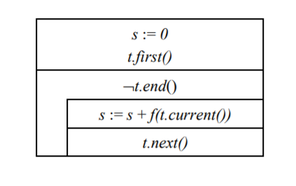

Módosított:

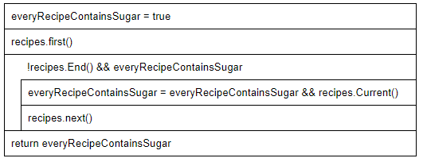

s => everyRecipeContainsSugar

+ => && (éselés), ennek baloldali nulleleme true

t => current-be ágyazva, bool-t ad vissza

kis modifikáció még, hogy nem csak az enumerátor végénél lép ki a ciklusból, hanem akkor is, ha everyRecipeContainsSugar átvált hamisra. Ez az éselés operátor speciális tulajdonsága miatt került bele, mint optimalizáció. Ha már találtunk egy olyan receptet, amiben nincs cukor, akkor nem érdemes a többin végigmenni.